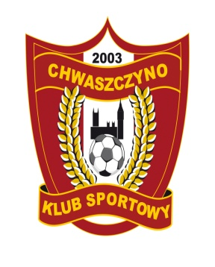

Regulamin
Mikołajkowego Turnieju Szachowego dla dzieci do lat 7 i do lat 10
Chwaszczyno, 12.12.2015r.

1. Organizatorzy:
Klub Sportowy Chwaszczyno
Akademia Młodego Szachisty Chwaszczyno
2. Termin i miejsce:
Zawody zostaną rozegrane w dniu 12.12.2015r. w Zespole Publicznego Gimnazjum i Szkoły Podstawowej
w Chwaszczynie, ul. Mickiewicza 16. Rozpoczęcie o godzinie 10.00.
3. Cel:
Popularyzacja królewskiej gry wśród dzieci i młodzieży.
4. Uczestnictwo:
W turnieju nie będzie pobierane wpisowe.
5. System rozgrywek:
Turniej zostanie rozegrany systemem szwajcarskim w grupach wiekowych na dystansie 6 rund. Tempo gry 15 minut na rozegranie partii dla każdego zawodnika. Obowiązują przepisy gry FIDE. Klasyfikacja dziewcząt
i chłopców oddzielna.
Grupy turniejowe:
- do lat 7 (ur. 2008 r. i młodsi )
- 8 - 10 lat (ur. 2005 r. - 2007 r.)
6. Zgłoszenia:
Zgłoszenia do dnia 11.12.2015r. za pomocą formularza zgłoszeniowego na stronie ChessArbiter:

Grupa do 7 lat: http://www.chessarbiter.com/turnieje/2015/ti_6479/

Grupa do 10 lat: http://www.chessarbiter.com/turnieje/2015/ti_6480/

lub po godz. 18 tel. 600 971 357, 604216235

7. Nagrody:
Za zajęcie I miejsca puchar w grupach wiekowych: do lat 7 i 10 osobno dla juniorek i juniorów, dla wszystkich dyplomy.

8. Zakończenie turnieju 12 grudnia 2015r. ok godz. 13.00.

9. Organizator zastrzega sobie prawo do drobnych zmian regulaminu.

Serdecznie zapraszamy
Organizatorzy!

